

В рамках Национального проекта «Здравоохранение» в 2022 году неврологическим отделением МБУЗ Белокалитвинского района «ЦРБ» получены 20 противопролежневых воздушных систем.
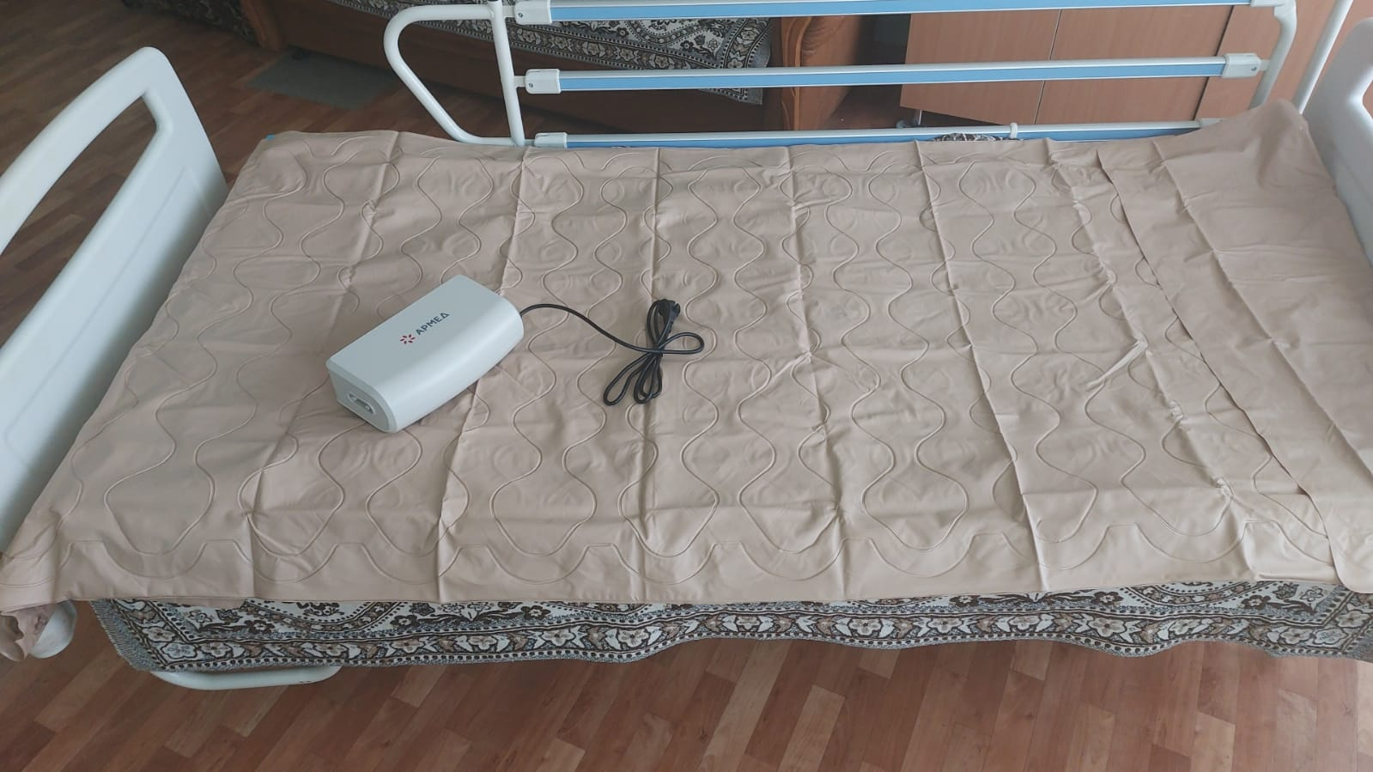

Противопролежневые воздушные системы - матрасы с компрессором, предназначенные для профилактики и лечения пролежней, которые могут существенно осложнить жизнь лежачему пациенту и стать причиной заражения крови и других тяжелых сопутствующих заболеваний.

